Dimanche 27 mai, les voitures à pédales animent le bourg - Les Champs-Géraux

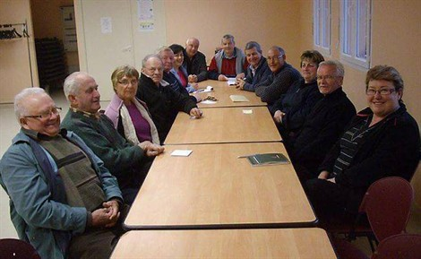
L'entente cyclotouriste du Brice prépare la grande fête qui aura lieu dans le bourg, dimanche 27 mai. Vingt-six voitures à pédales seront en compétition, avec certains pilotes venus de très loin.
Même si la discipline est encore peu connue, les pilotes et leurs écuries mettront tout en oeuvre pour animer un véritable spectacle sportif. Le jury composé de six personnes aura le privilège de noter suivant les critères donnés par le président de la fédération, M. Caillet : le look des voitures, le comportement des conducteurs pendant la course, la décoration de leurs vingt-six stands. « Ceci donnera trois classements, le vainqueur du plus grand nombre de tours (sachant que chaque voiture sera équipée d'une puce pour le comptage), le look pilote et voiture et le lauréat de la moyenne des deux critères », précise Joël Renault, le président de l'association organisatrice.
En parallèle, de nombreuses animations sont attendues, notamment des démonstrations de voitures radio télécommandées et une exposition de voitures miniatures dans la salle des fêtes, la collection de 200 exemplaires de Bernard Langlais. En clôture de journée, l'entente cyclotouriste du Brice fera un don à l'association Rance Jogging pour l'achat d'une Joëllette (voiturette sportive pour le transport de handicapé).
Dimanche 27, présentation des 26 voitures, de 14 h à 14 h 30. Compétition de 14 h 30 à 17 h et remise des coupes vers 17 h 30. Tirage de la tombola vers 18 h.

